**Desafio 2 – Banco de dados**

1 – Criar o banco de dados seguindo o diagrama:

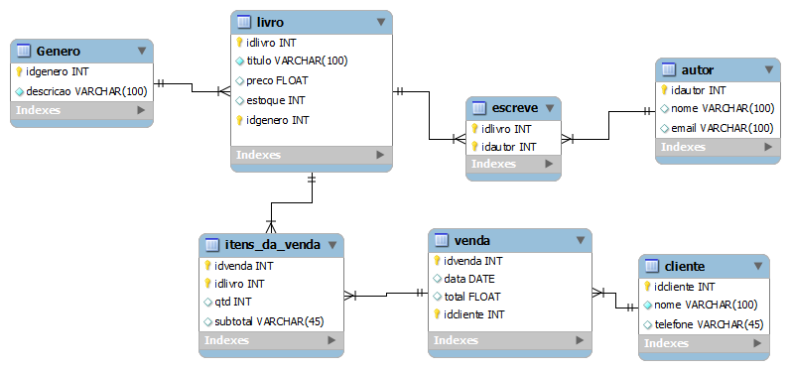

2 – Todos os relacionamentos e cardinalidades precisam ser implementados.

3 – Criar uma aplicação Java que irá inserir, ler, alterar e deletar dados da tabela itens_da_venda (as outras tabelas podem ser carregadas manualmente pelo console do próprio BD).

4 – Criar um relatório que retorne:

* Quais os livros mais vendidos
* Qual a venda com o maior valor
* Qual cliente fez o maior número de compras